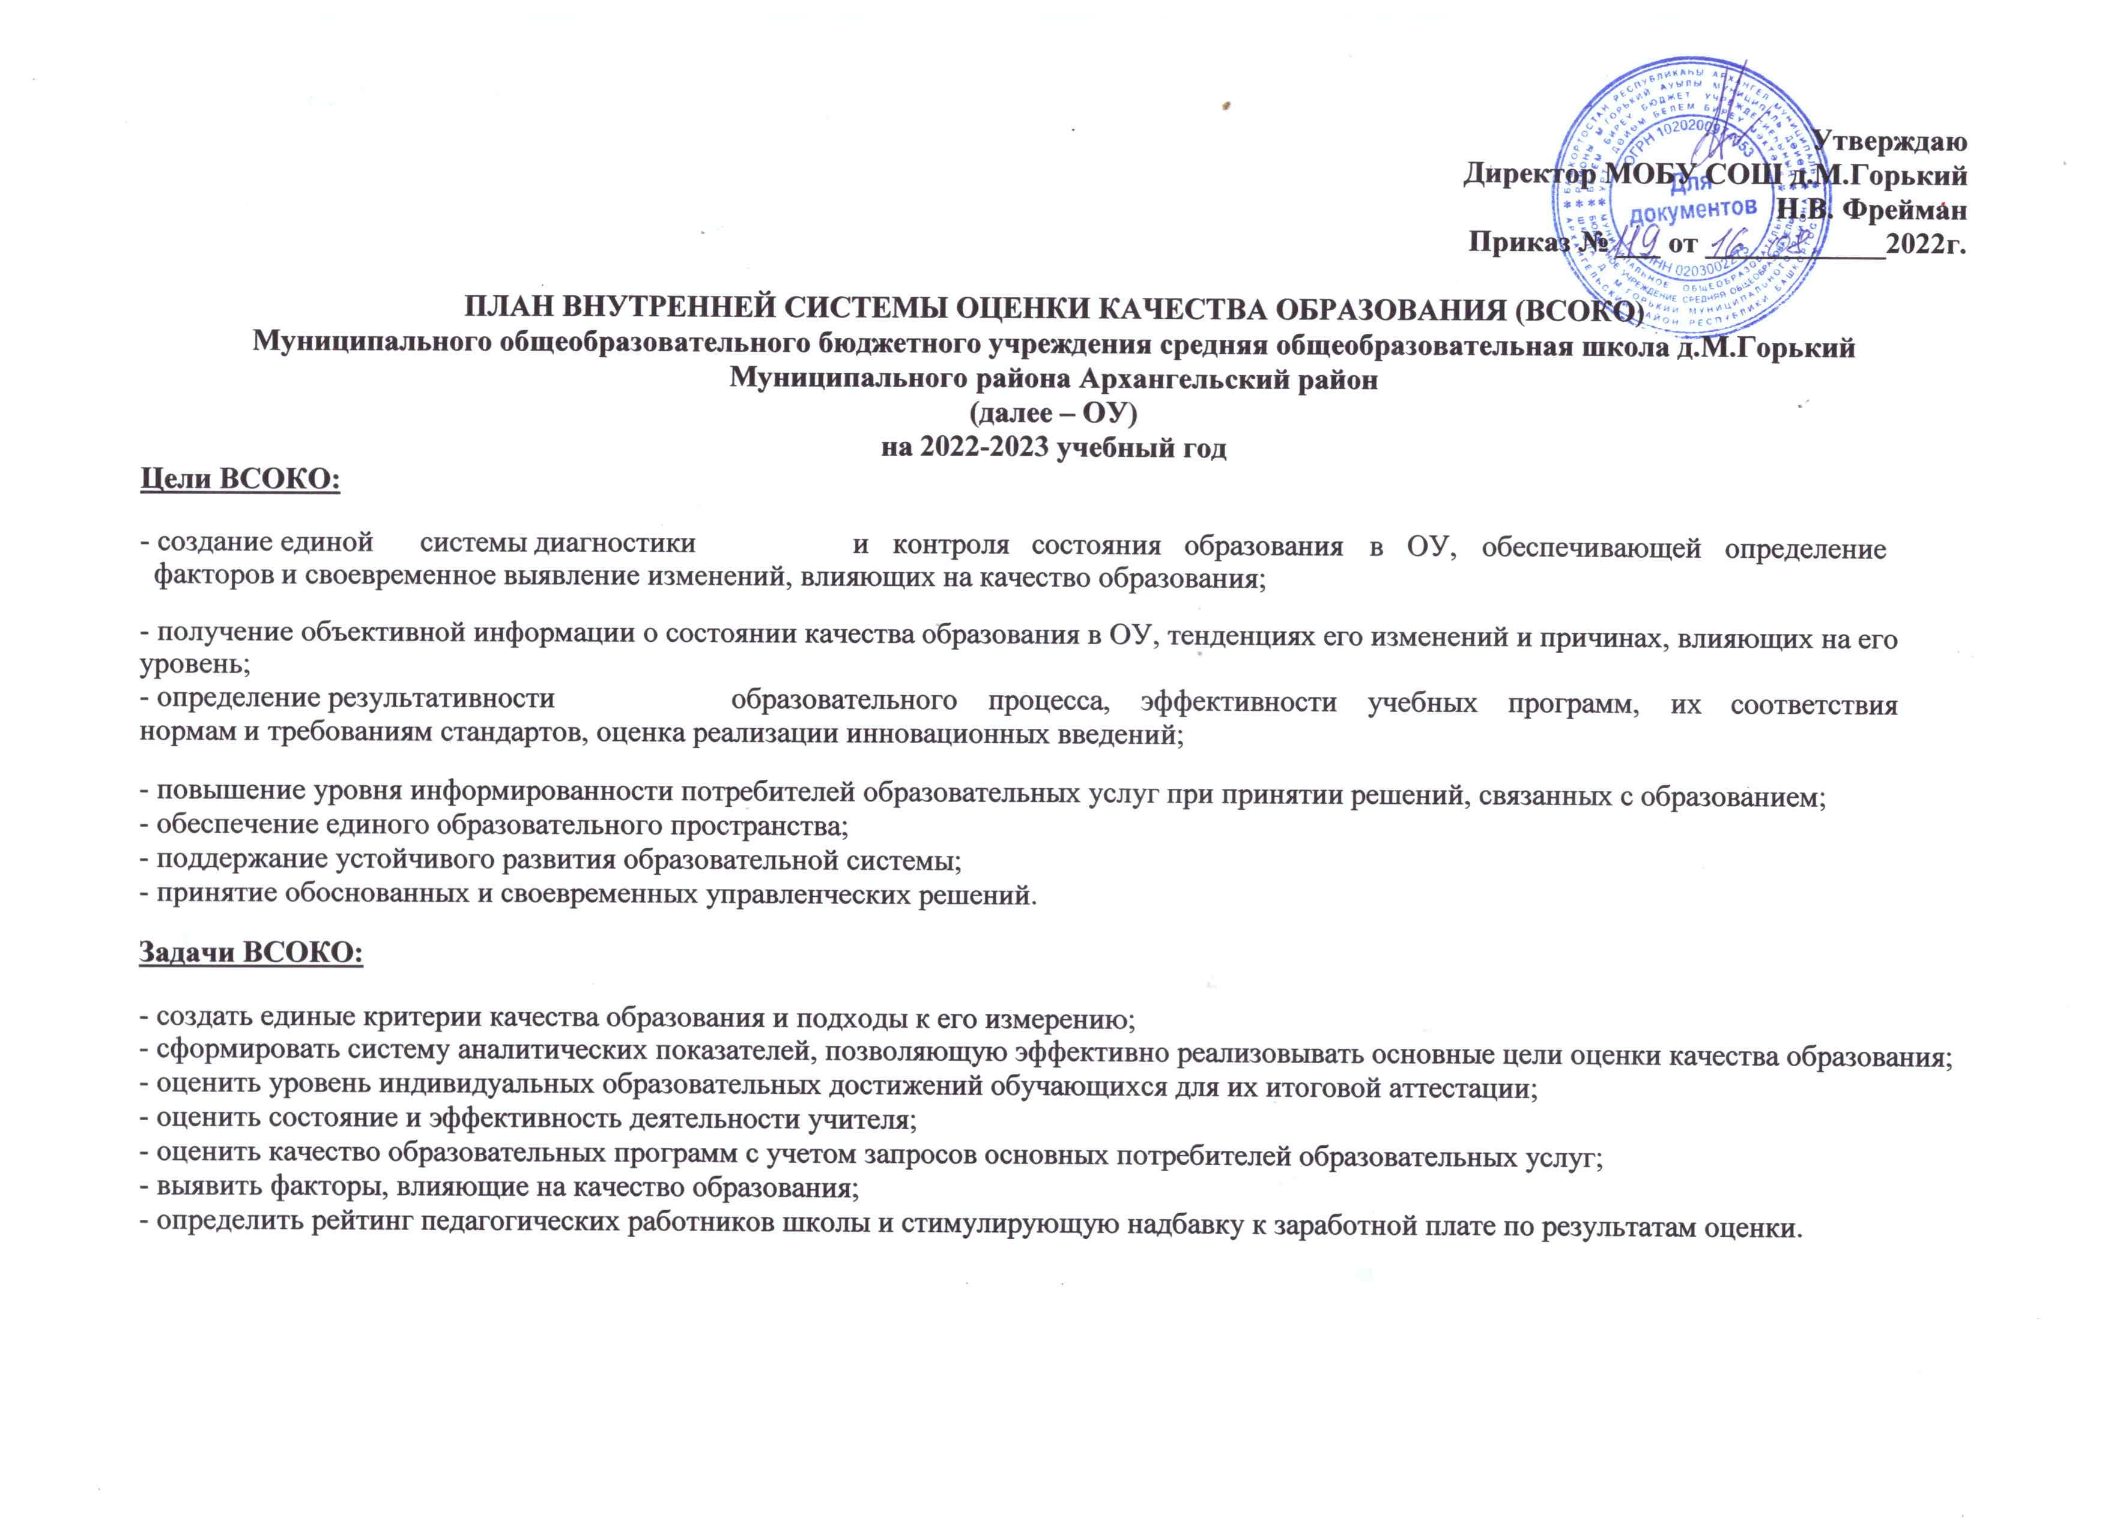

Сроки | Направление | Содержание | Ответственные | Результат
Сентябрь | Результаты образовательной деятельности | Мониторинг результатов качества знаний обучающихся 2021-2022 учебного года | Зам.директора по УВР | Аналитическая справка  Графики, таблицы, диаграммы
Сентябрь | Результаты образовательной деятельности | Вводный мониторинг «Анализ полученных знаний и умений. Уровень обученности и качества знаний» | Зам.директора по УВР | Аналитическая справка
Сентябрь | Выявление образовательных запросов | Мониторинг образовательных запросов обучающихся и родителей 9-10 классов | Зам.директора по УВР | Заключение по результатам опроса
Сентябрь | Оснащенность образовательной деятельности | Мониторинг использования УМК в ОД | Зам.директора по УВР | Согласованный УМК
Сентябрь | Условия и порядок использования сети Интернет | Мониторинг сетевых подключений  Мониторинг функционирования системы фильтрации контента | Ответственный за контентную фильтрацию | Справка
Сентябрь | Профессиональная деятельность учителя | Мониторинг по итогам повышения квалификации педагогических работников за 2021- 2022 учебный год | Зам.директора по УВР | Таблицы
Сентябрь | Индивидуальные достижения обучающихся | Мониторинг по итогам участия образовательной организации в конкурсах, олимпиадах, фестивалях, чемпионатах разного уровня | Зам.директора по УВР, зам.директора по ВР | Аналитическая справка
Сентябрь | Создание условий для сохранения здоровья | Мониторинг организации питания обучающихся | Зам. директора по ВР, классные руководители | Аналитическая справка
Октябрь | Выявление уровня адаптации, определение путей коррекции дезадаптированных детей, определение причины.  Диагностика готовности к школе. Прогноз и профилактика проблем обучения в начальной школе. | Адаптация обучающихся 5, 10 классов | Педагог-психолог | Справка
Октябрь | Результаты образовательной деятельности | Мониторинг преподавания математики | Зам. директора по УВР | Аналитическая справка
Октябрь | Результаты образовательной деятельности | Мониторинг преподавания курса ОРКСЭ в 4 классе | Зам. директора по УВР | Аналитическая справка
Октябрь | Соответствие преподавания уровню образовательных стандартов | Мониторинг техники чтения в начальной школе | Зам. директора по УВР | Аналитическая справка
Октябрь | Оснащенность образовательной деятельности | Состояние учебных кабинетов | Завхоз | Аналитическая справка
Октябрь | Результаты образовательной деятельности | Мониторинг преподавания предметов | Зам. директора по УВР | Аналитическая справка
Октябрь | Результаты образовательной деятельности | Мониторинг успешности обучения по итогам I четверти | Зам.директора по УВР | Сводный отчет с аналитической справкой
Октябрь | Профессиональная деятельность учителя | Мониторинг результатов деятельности учителя по итогам I четверти | Зам.директора по УВР | Справка, таблицы
Октябрь | Профессиональная деятельность классного руководителя | Мониторинг по итогам I четверти | Зам.директора по ВР | Рейтинг классных руководителей
Ноябрь | Результаты образовательной деятельности | Мониторинг дополнительного образования | Зам.директора по ВР | Аналитическая справка
Ноябрь | Результаты образовательной деятельности | Мониторинг преподавания истории, обществознания | Зам. директора по УВР | Аналитическая справка
Ноябрь | Выявление позитивной атмосферы на уроках | Изучение внутренней атмосферы классных коллективов | Зам. директора по ВР | Аналитическая справка
Ноябрь | Индивидуальные достижения обучающихся | Мониторинг школьного этапа Всероссийской олимпиады школьников | Зам.директора по УВР | Банк данных об участниках, победителях и призерах, аналитическая справка
Ноябрь | Выявление динамики формирования познавательных действий | ФГОС: оценка результатов формирования познавательных действий у обучающихся 2 и 5 классов | Зам. директора по УВР | Аналитическая справка
Декабрь | Создание условий для сохранения здоровья обучающихся | Мониторинг организации питания обучающихся | Социальный педагог, классные руководители | Информация
Декабрь | Результаты образовательной деятельности | Мониторинг состояния предметных УУД и ООУН, преподавания предметов в 1-4 классах | Зам.директора по УВР | Аналитическая справка
Декабрь | Результаты образовательной деятельности | Мониторинг успешности обучения по итогам II четверти | Зам.директора по УВР | Отчет
Декабрь | Профессиональная деятельность учителя | Мониторинг использования Интернет-ресурсов в учебном процессе | Зам.директора по УВР | Справка
 | Выявление уровня адаптации, определение путей коррекции дезадаптированных детей, определение причины.  Диагностика готовности к школе. Прогноз и профилактика проблем обучения в начальной школе. | ФГОС: адаптация первоклассников /сохранение и поддержка индивидуальности ребенка/, выявление уровня школьной зрелости учащихся 1-х классов | Руководитель ШМО учителей начальных классов | Аналитическая справка
Январь | Создание условий для сохранения здоровья | Мониторинг уровня травматизма среди обучающихся | Директор школы, преподаватель ОБЖ | Информация
Январь | Результаты образовательной деятельности | Мониторинг дополнительного образования (работа кружков) | Администрация | Информация
Январь | Результаты образовательной деятельности | Мониторинг преподавания физической культуры | Зам.директора по УВР | Аналитическая справка
Февраль | Создание условий для сохранения здоровья | Мониторинг уровня заболеваемости обучающихся | Социальный педагог, медицинский работник | Таблицы заболеваемости
Февраль | Результаты образовательной деятельности | Мониторинг преподавания предметов в 4 классах | Зам.директора по УВР | Аналитическая справка
Февраль | Соответствие обучения уровню образовательных стандартов | Мониторинг состояния ОУУН и предметных УУД в 4 классах | Зам.директора по УВР | Аналитическая справка
Февраль | Создание условий для выбора обучающимися экзаменов по выбору в форме ОГЭ | Мониторинг выбора учащимися экзаменов | Зам.директора по УВР | Таблицы
Март | Результаты образовательной деятельности | Мониторинг использования ИКТ в учебном процессе | Зам. директора по УВР и ВР | Аналитическая справка
Март | Результаты образовательной деятельности | Мониторинг успешности обучения по итогам III четверти | Зам.директора по УВР | Сводный отчет
Март | Создание условий для профессиональной ориентации обучающихся | Мониторинг профориентационого самоопределения учащихся 9-10 классов | Зам. директора по ВР | Аналитическая справка
Март | Профессиональная деятельность учителя | Мониторинг результатов деятельности учителя по итогам III четверти | Зам.директора по УВР | Таблицы
Март | Профессиональная деятельность классного руководителя | Мониторинг по итогам III четверти | Зам.директора по ВР | Рейтинг классных руководителей
Март | Профессиональная деятельность учителя | Мониторинг аттестации и повышения квалификации педагогов | Администрация | Аналитическая справка
Март | Профессиональная деятельность учителя | Мониторинг по изучению деятельности педагогов по подготовке к промежуточной аттестации по итогам года и ГИА | Зам.директора по УВР | Аналитическая справка
Март | Качество образования: результаты обучения | ФГОС: Оценка результатов формирования коммуникативных действий у обучающихся 1-4- ых классов. | Зам.директора по УВР | Аналитическая справка
Март | Качество образования: результаты обучения | ФГОС: Мониторинг сформированности личностных, метапредметных результатов. | Зам.директора по УВР | Аналитическая справка
Март | Создание условий для сохранения здоровья | Мониторинг организации питания обучающихся | Социальный педагог, классные руководители | Аналитическая справка
Май | Индивидуальные достижения обучающихся | Мониторинг участия школы в творческих, интеллектуальных конкурсах, спартакиаде школьников | Директор, зам.директора по УВР, ВР, руководители ШМО | Аналитическая справка
Май | Результаты образовательной деятельности | Мониторинг успешности обучения по итогам IV четверти, года | Зам.директора по УВР | Сводный отчет с аналитической справкой
Май | Профессиональная деятельность учителя | Мониторинг участия педагогов в профессиональных творческих конкурсах | Зам.директора по УВР | Аналитическая справка
Май | Профессиональная деятельность учителя | Мониторинг результатов деятельности учителя по итогам года | Зам.директора по УВР | Таблицы
Май | Профессиональная деятельность классного руководителя | Мониторинг по итогам года | Зам.директора по ВР | Рейтинг классных руководителей
Май | Результаты образовательной деятельности | Мониторинг результатов промежуточной аттестации в 2-8, 10 классах по итогам года | Зам. директора по УВР | Аналитическая справка
Июнь | Результаты образовательной деятельности | Анализ результатов промежуточной аттестации по итогам года | Зам.директора по УВР | Аналитическая справка
Июнь | Результаты образовательной деятельности | Мониторинг результатов ОГЭ, ЕГЭ | Независимая экспертиза | Аналитическая справка
Июнь | Результаты образовательной деятельности | Мониторинг предварительных итогов учебного года | Зам.директора по УВР | Аналитическая справка
В течение учебного года | Индивидуальные учебные достижения обучающихся. Результаты образовательной деятельности. | Мониторинг усвоения учебных программ по предметам федерального компонента учебного плана | Зам.директора по УВР | Аналитическая справка

